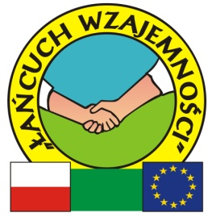
Marzenie jednego człowieka pozostanie tylko marzeniem,
Marzenie wszystkich stanie się rzeczywistością.

Nr KRS: 0000205924
Na podstawie otrzymanych z US wykazów oraz analizy wpłat 1% za rok 2014 wiemy już, że 1% na nasze Stowarzyszenie skierowało 184 podatników, z tego 141 z terenu US Bartoszyce. W 77 przypadkach zostały nam udostępnione dane adresowe, za co jesteśmy bardzo wdzięczni i bardzo dziękujemy.

W tym roku wraz z podziękowaniem przesyłamy banknot 1$ o identycznym numerze jaki jest na podziękowaniu wraz z naszym życzeniem dla wszystkich otrzymujących go, by podobnie jak dla naszego Przyjaciela, Darczyńcy i Fundatora "Foundation Chester Gruba" z Kanady, z którym nasze Stowarzyszenie współpracuje od lutego tego roku, był symbolicznym początkiem do osiągnięcia pełni sukcesu.

A oto historia i przyczyna

Pan Czesław (Chester Gruba) jako młody człowiek otrzymał przed swoim pierwszym wylotem do pracy w Libii 1$ na szczęście. Później była Bułgaria, Czechosłowacja, Ukraina, Białoruś i Rosja. Obecnie mieszka już 25 lat w Kanadzie i nie zapomina o Polsce. Po latach, gdy już osiągnął sukces otrzymanego kiedyś 1$ nie wydał. Pamięta, że otrzymał go na szczęście i nadal go posiada.
Pan Czesław, zakładając fundację o swoim imieniu, jak sam mówi, „nie chciał i nie chce wyważać otwartych drzwi”. W naszych kontaktach często wtrąca zdania pewnie już przez kogoś wypowiedziane, które są jednak dla niego bardzo ważne. Uważa, że "o wiele łatwiej i przyjemniej jest pracować z kimś, kogo się zna, do kogo ma się zaufanie i pomóc komuś, kogo się lubi”, dlatego powtarza „poszerzajmy krąg ludzi zaprzyjaźnionych, i nam i im będzie łatwiej żyć".
Pan Czesław w swoim życiu „nigdy nie dzielił na biednych i bogatych, bo – jak mówi – nikt nie ma wpływu na to z jakiej pochodzi chaty”, i że „ludzie to podobnie jak gałęzie na drzewie, możemy rozwijać się w różnych kierunkach, ale korzenie będą w tym samym miejscu”. „Czuje się i jest prawdziwym Polakiem”, a jego kluczem do sukcesu są trzy „magiczne” słowa, o których zawsze pamięta. Są to: „proszę, dziękuję i przepraszam”.
Więcej o działalności Fundacji Pana Czesława - na stronie: http://www.chestergrubafoundation.org.

W dniu 21 maja 2016r. planujemy spotkanie wszystkich Członków Wspierających i Honorowych Stowarzyszenia oraz naszych Partnerów i Przyjaciół. Spotkanie połączone będzie z Festiwalem Piosenki Amatorskiej na który już dzisiaj serdecznie zapraszamy. Mamy nadzieję, że choć nie mamy wielu własnych możliwości, to przy otrzymywanym wsparciu i wspólnym zaangażowaniu będziemy mogli tego dnia choć przez symboliczny gest gościny podziękować Państwu za dobro, którego od Państwa doznajemy. Bliżej tego terminu o szczegółach będziemy jeszcze informować poprzez lokalne media, ale też bardzo prosimy by obserwowali Państwo naszą bieżącą działalność na stronie internetowej Stowarzyszenia: www.swrw.pl

Stowarzyszenie „Łańcuch Wzajemności” ma już 11 lat, w czasie których staramy się działać tak, by nie niszczyć dobra, które już się zadziało. Dzięki zaangażowaniu Członków Zwyczajnych, Wspierających i Honorowych Stowarzyszenia oraz Partnerów: Państwowego Gospodarstwa Leśnego Lasy Państwowe Nadleśnictwa Bartoszyce, Fundacji „OPIEKUN” z Bartnik, Fundatora Fundacji „Foundation Chester Gruba” z Kanady, IPD „BARTMAN” i Specjalnego Ośrodka Szkolno-Wychowawczego w Bartoszycach, Szkoły Podstawowej w Krawczykach, Gimnazjum nr 2 w Lidzbarku Warmińskim, partnerskich Stowarzyszeń z Niemiec i Litwy oraz Patrona Współpracy Międzynarodowej Stowarzyszenia Wiesława TKACZUKA, jak również dzięki wsparciu Proboszcza Parafii Krekole ks. Adama STEĆ, Redakcji Gazety Lidzbarskiej, Stowarzyszenia „Jesteśmy Razem” Centrum Barka w Górowie Iławeckim oraz Stowarzyszenia „Joannici – Dzieło Pomocy”, Lidzbarskiego Stowarzyszenia Bezrobotnych „Warmia”, Stowarzyszenia „Poranek”, Państwa ROSSOCHACKICH, Pana Krystiana SZYMUKOWICZA i Studia MARTIN z Lidzbarka Warmińskiego, jak też dzięki nieocenionemu wsparciu władz samorządowych i wielu, wielu naszych Przyjaciół, których nie sposób wszystkich w tym liście wymienić
– ale bardzo, bardzo wszystkim dziękujemy –
możemy prowadzić naszą szeroką działalność statutową oraz wspierać cele działających w Stowarzyszeniu klubów, w tym klubu Ligi Ochrony Przyrody, „SuperSeniorClub-u” i „Krekolaka” a także działalność Klubu Polskiej Akcji Humanitarnej SOS.

Za wsparcie i pomoc jesteśmy również bardzo wdzięczni Federacji Organizacji Socjalnych Województwa Warmińsko-Mazurskiego i Sieci na rzecz Seniorów Warmii i Mazur oraz Sieci Wspierania Rozwoju Lokalnego „Herold”, których jesteśmy członkami.

Do ważniejszych wyróżnień, które Stowarzyszenie „Łańcuch Wzajemności” otrzymało pod koniec tego roku było wyróżnienie „Godni Naśladowania 2015”, laureat „Barwy Wolontariatu 2015” i nominacja do konkursu ogólnopolskiego oraz jako wyróżnienie - audycja radiowa na antenie Radia Olsztyn.

Naszą najnowszą radością 2015 roku jest organizujący się przy Stowarzyszeniu zespół „Blask-Reaktywacja”, który również zaprezentuje się w dniu spotkania w 2016 roku.
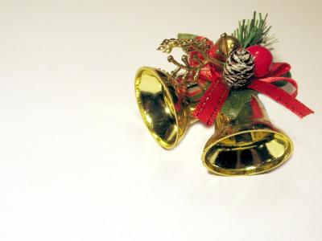

Na najbliższy, zbliżający się okres Świąteczny i Noworoczny życzymy Państwu
zdrowych i pogodnych Świąt Bożego Narodzenia,
pomyślności w nadchodzącym Nowym 2016 roku
oraz spełnienia wszystkich planów i marzeń.

Oby ten czas dał Państwu dużo spokoju i radości.

Zachęcamy do dalszego wspierania naszej działalności nie tylko 1%, ale również w każdy inny sposób,
by to do czego wspólnie się przyczyniamy mogło przynosić wszystkim jeszcze więcej radości.

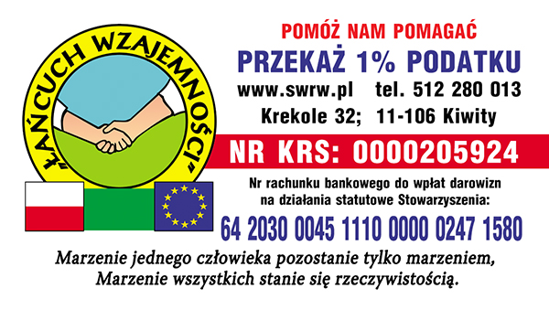

Z poważaniem:

